职业卫生检测技术服务信息公开表
用人单位  名称 | 青岛新亚美衡器科技发展有限公司
地理位置 | 青岛市城阳区正阳西路1号
联系人 | 于刚
调查专业  技术人员名单 | 贾健、王洪帅 | 调查时间 | 2024.06.22 | 陪同人 | 于刚
采样专业  技术人员名单 | 贾健、张心 | 采样时间 | 2024.06.26 | 陪同人 | 于刚
检测专业  技术人员名单 | 孙颖、常鑫钰、郭秀丽、田立茹、李笑笑、包红艳 |  | 检测时间 | 2024.06.26-2024.06.28
影像资料  （调查影像资料及采样影像资料） | 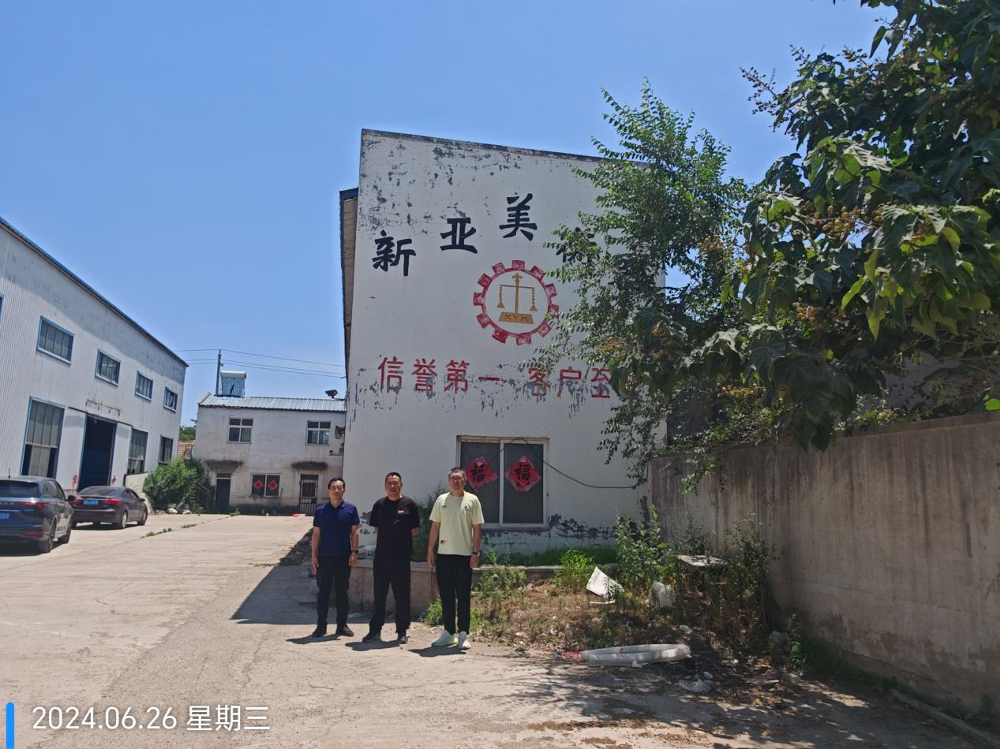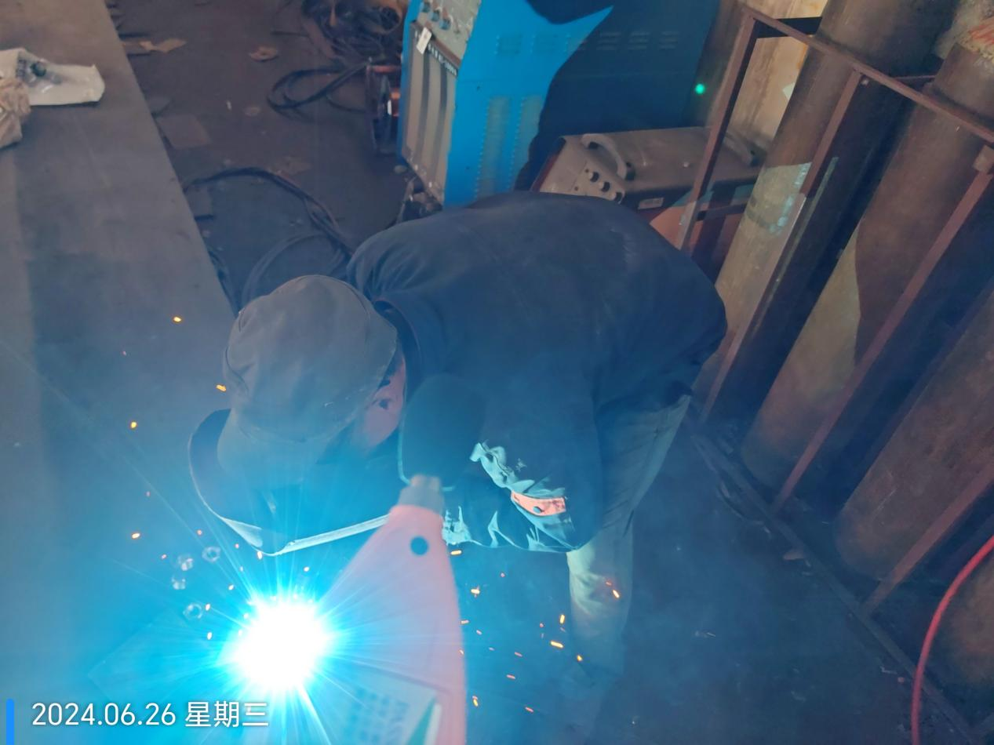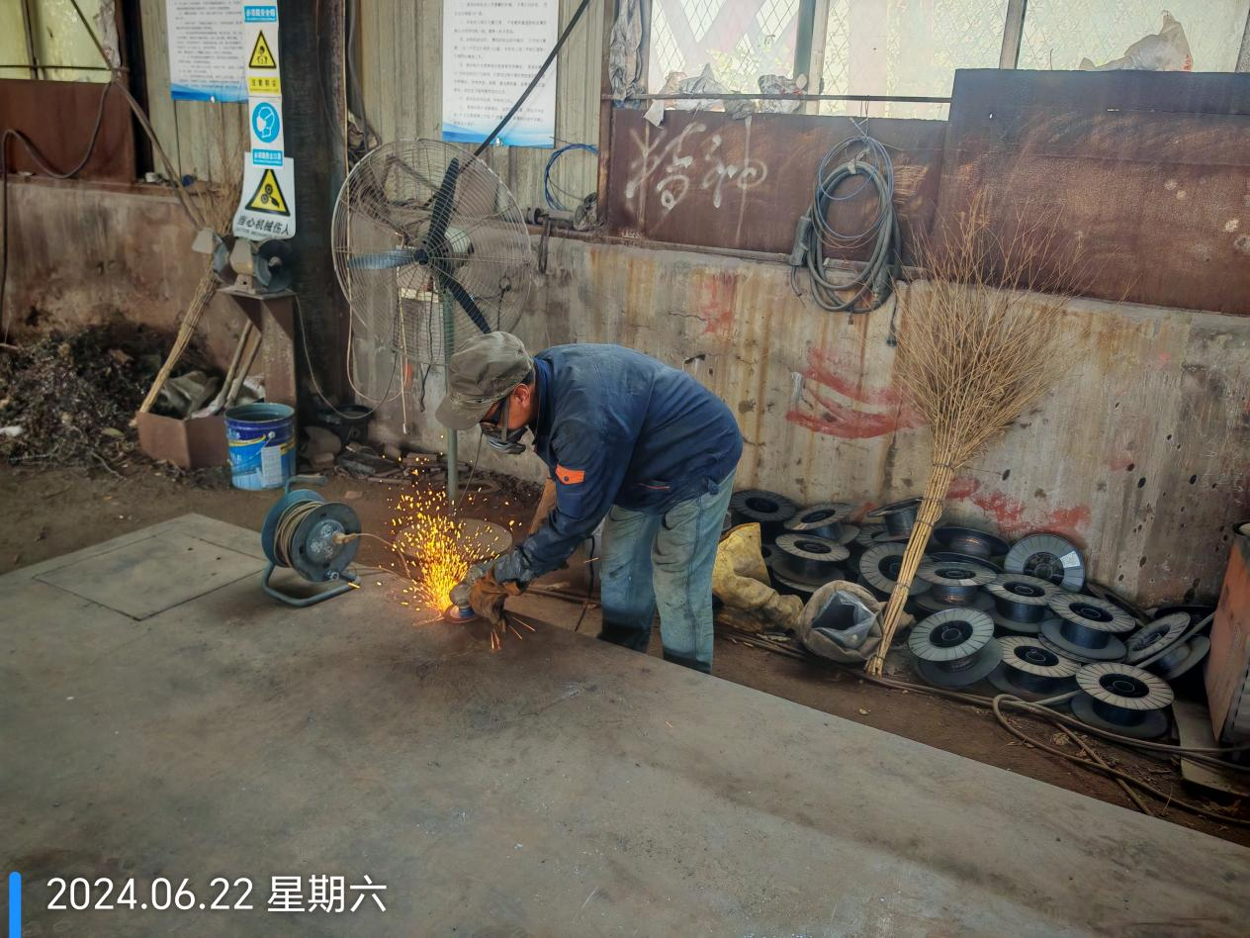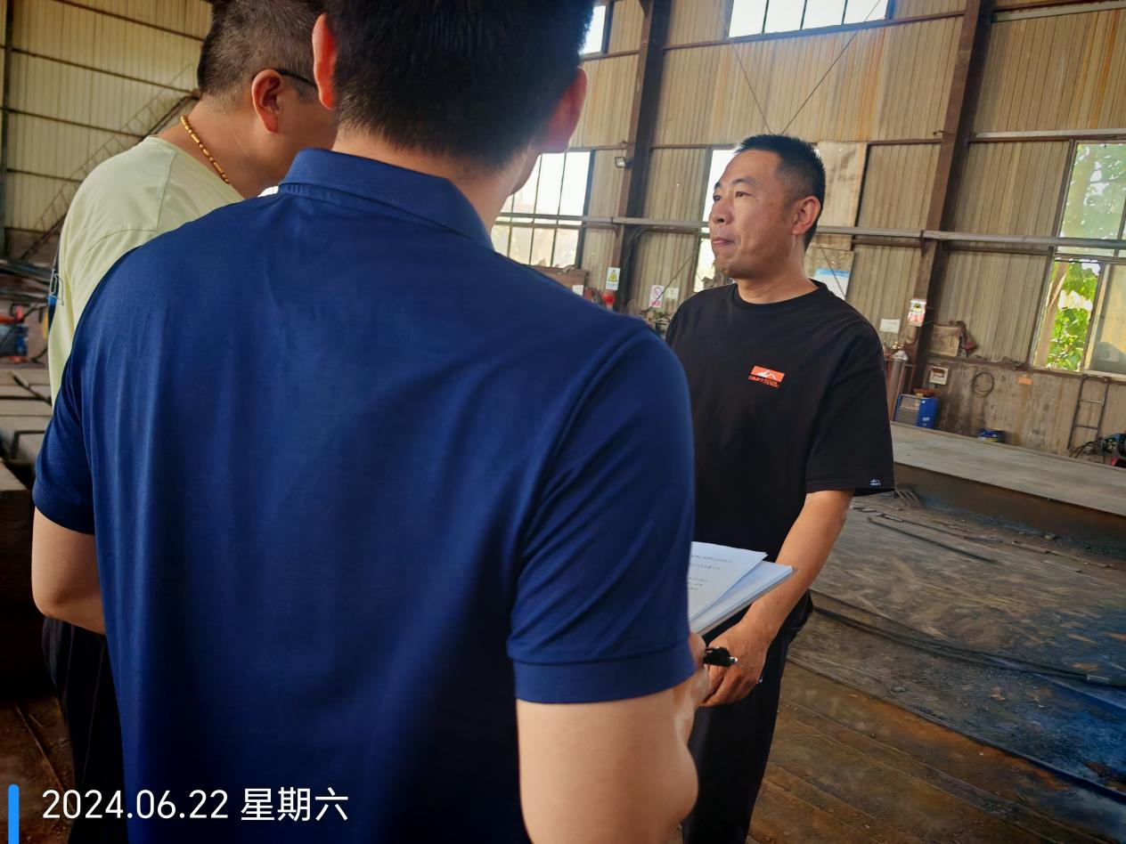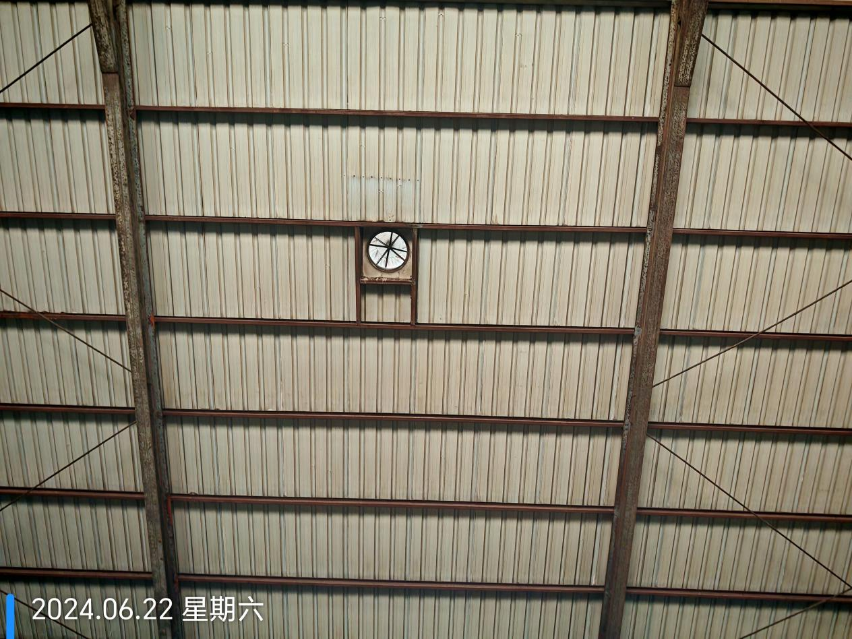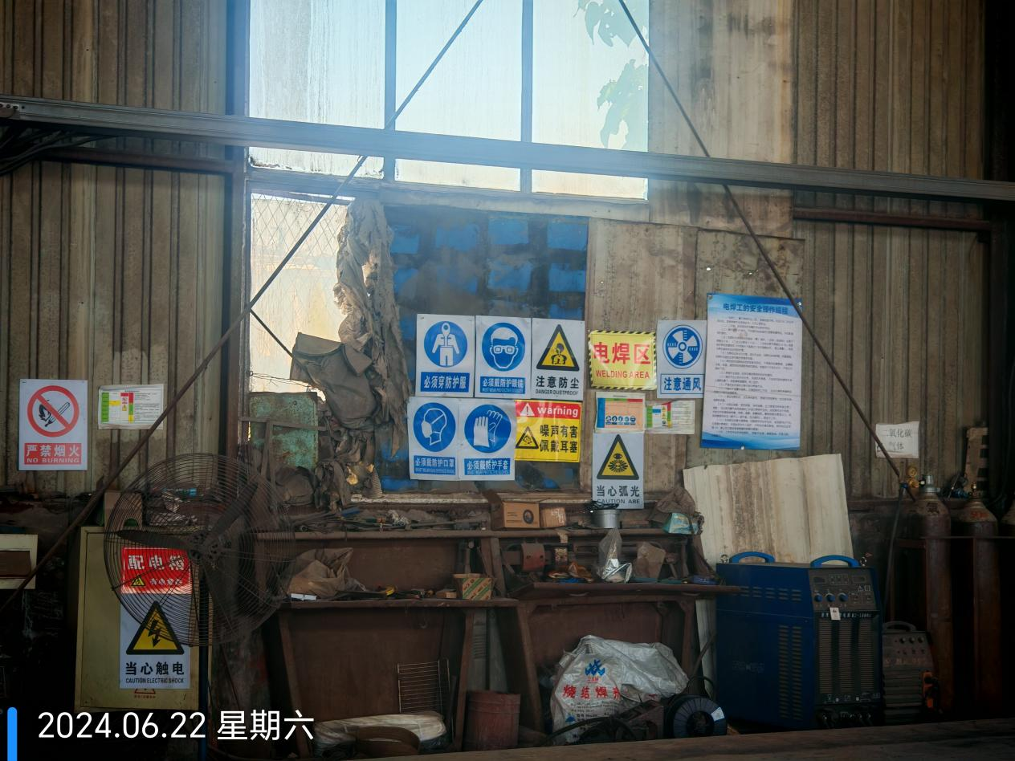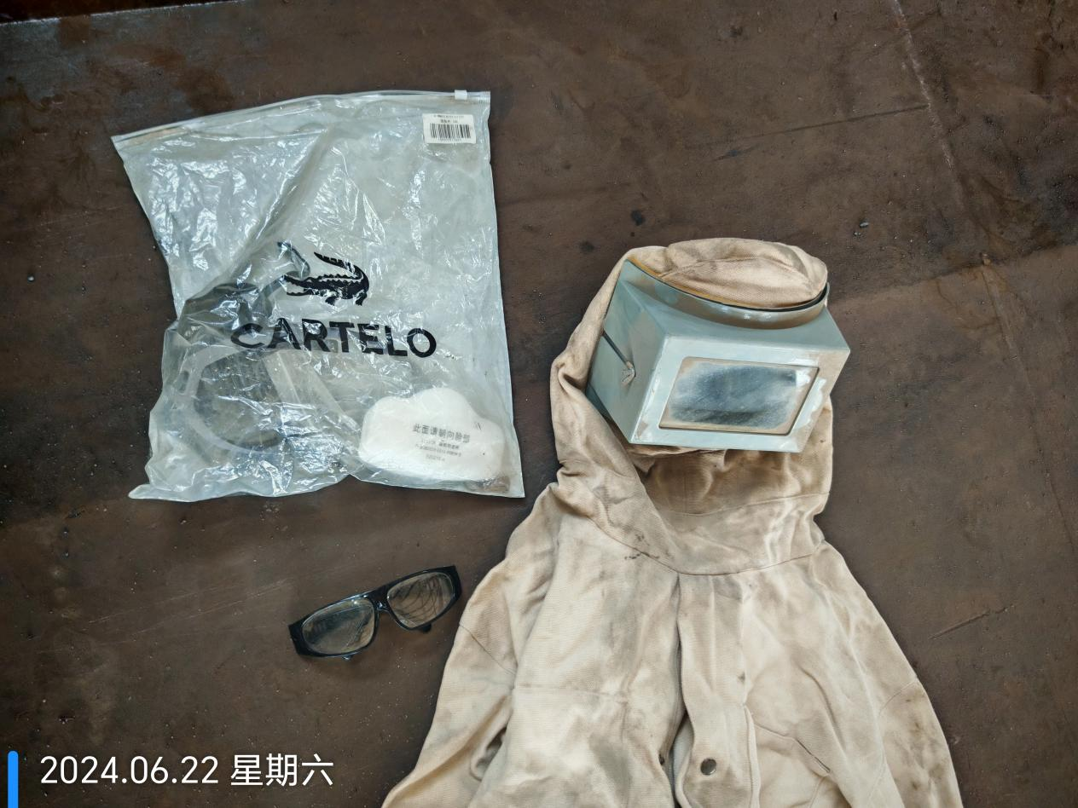
公示日期：2024.07.22

